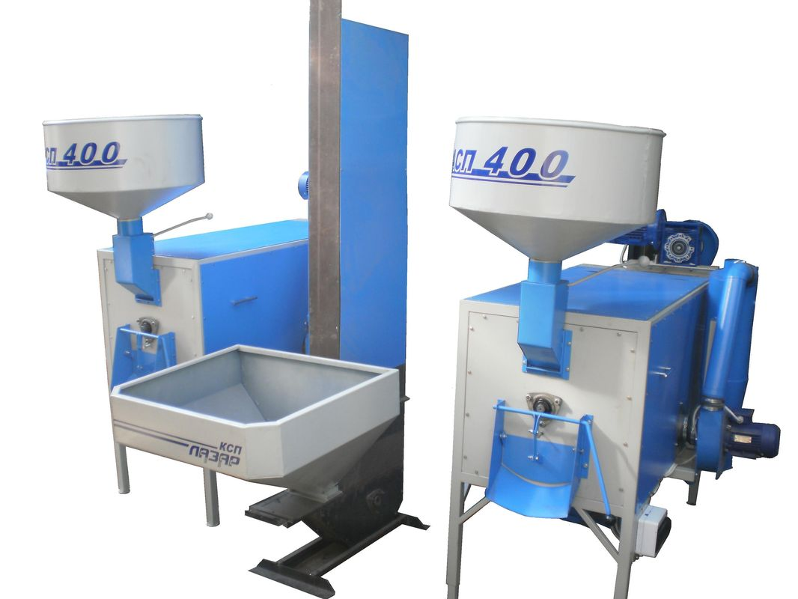

Комплекс Сортировально-Полирующий «ЛАЗАР»

